***Отчёт о проведении мероприятий по пожарной безопасности***

***в МКОУ «ГСОШ №2 им.М.Дибирова»***

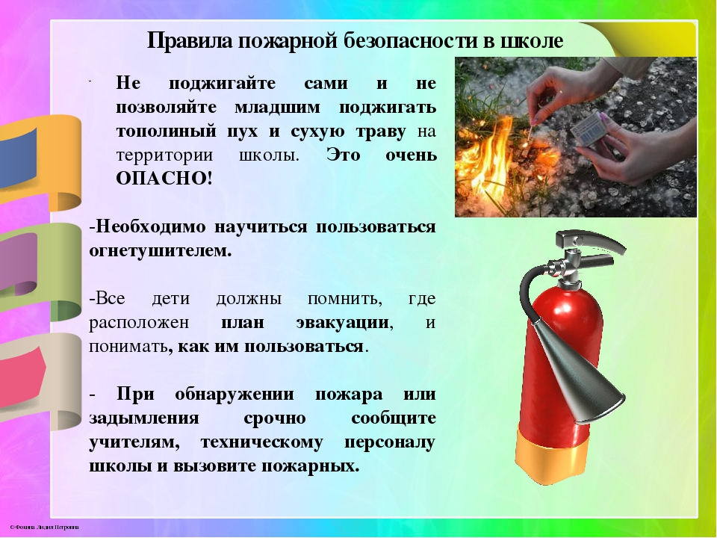

**2018**

С целью пропаганды противопожарных знаний среди детей и подростков, предупреждение пожаров  от детских игр и шалостей с огнём, повышения эффективности работы  по обучению детей правилам пожарной безопасности, принятия дополнительных мер по обеспечению безопасности детей и персонала в МКОУ «ГСОШ №2им.М.Дибирова» прошли мероприятия по пожарной безопасности.

Во время проведения мероприятий школа уделяла внимание следующим направлениям профилактической работы по пожарной безопасности:

- изучение правил пожарной безопасности и мер по защите от огня жизни и здоровья детей, обучение действиям в условиях пожара;

- активизация и поддержка творческой инициативы обучающихся, вовлечение их в творческую деятельность в области пожарной безопасности;

- усиление противопожарной пропаганды;

- профилактика правонарушений несовершеннолетних в области пожарной безопасности;

- привитие навыков осторожного обращения с огнём и пожароопасными предметами, умения использовать средства пожаротушения;

Во втором классе прошёл классный час «Спички – детям не игрушки!», на котором ребята отгадывали загадки, просмотрели презентацию «Огонь- друг и враг!», в ходе которой, ещё раз вспомнили о правилах поведения в случае возникновения пожара и мерах предотвращения возгораний. Затем работая в группах, рисовали рисунки по противопожарной безопасности.

Ребята 10 класса под руководством классного руководителя Алиметовой Р.А. и учителем ОБЖ Гусейновым Ф.М. провели совместно классный час на тему: « Безопасность учащихся в здании школы». Учащимся было очень интересно , задавали много вопросов по этой теме. Гусейнов Ф.М. с удовольствием отвечал на эти вопросы и рассказал о правилах пожарной безопасности в школе.

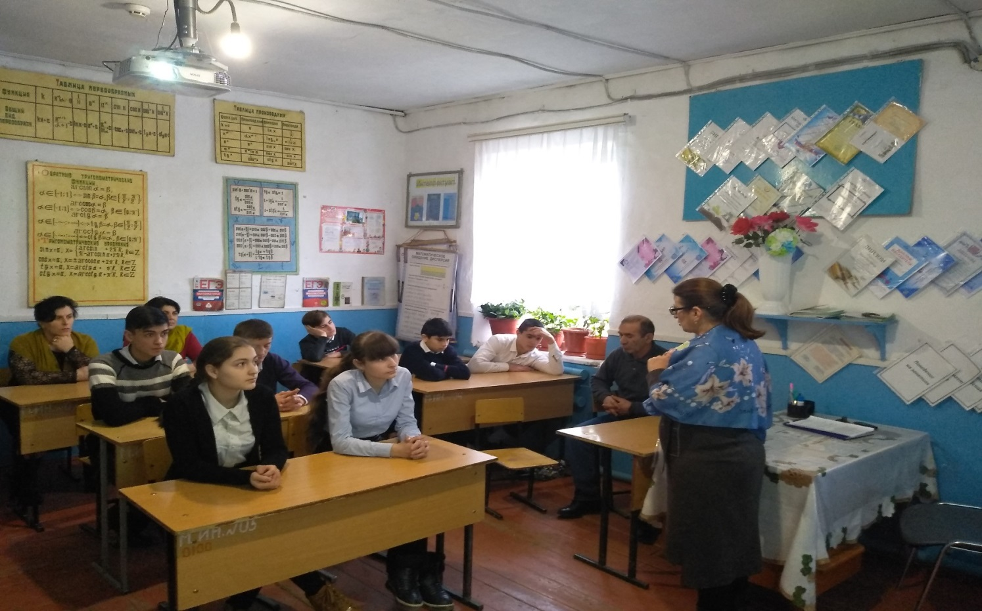

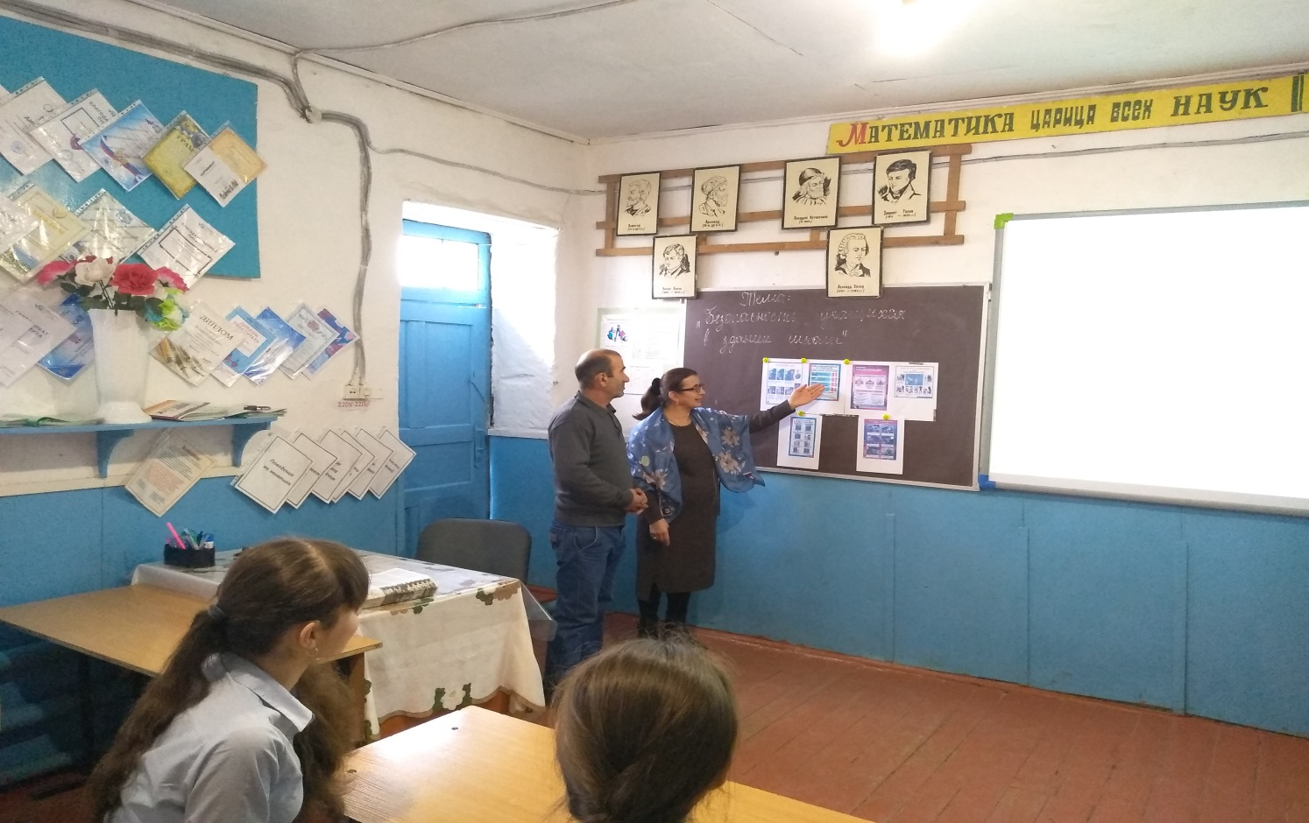

После классного часа посетили отдел пожарной части района. Встретились с коллективом пожарной части. Руководитель Рамазанов А.М. пожарной части объяснил :

1)куда и как обращаться за помощью в экстренных ситуациях;

2) правила поведения при пожаре;

3) пожары и их классификация.

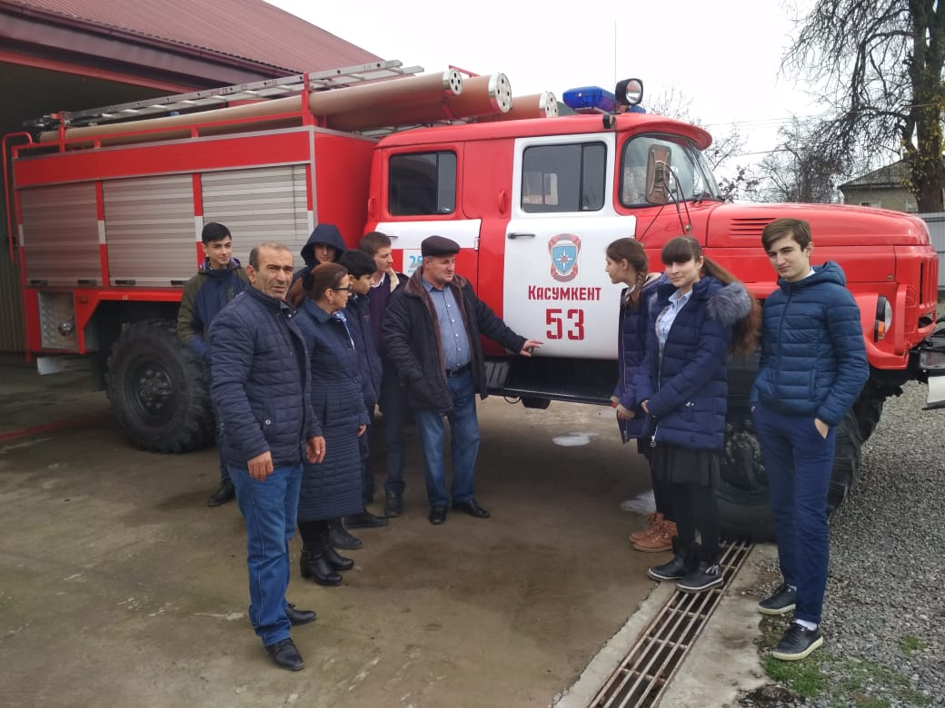

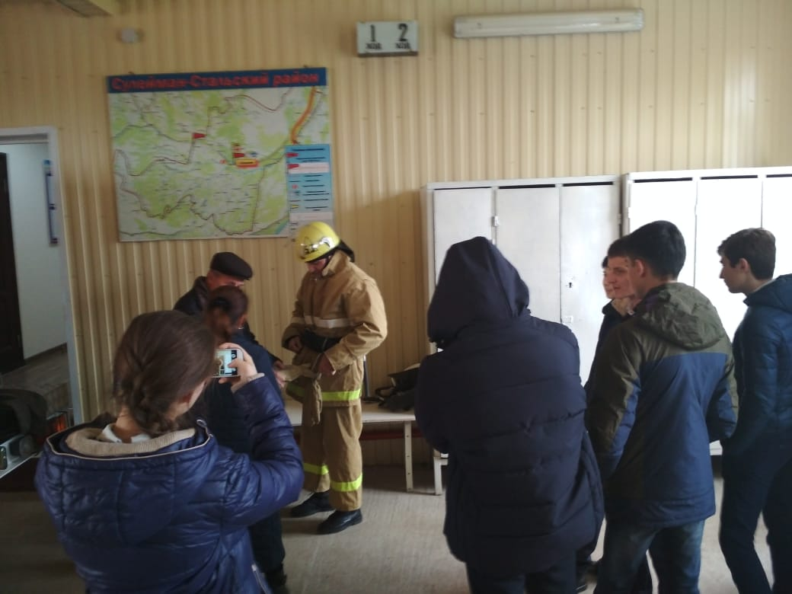

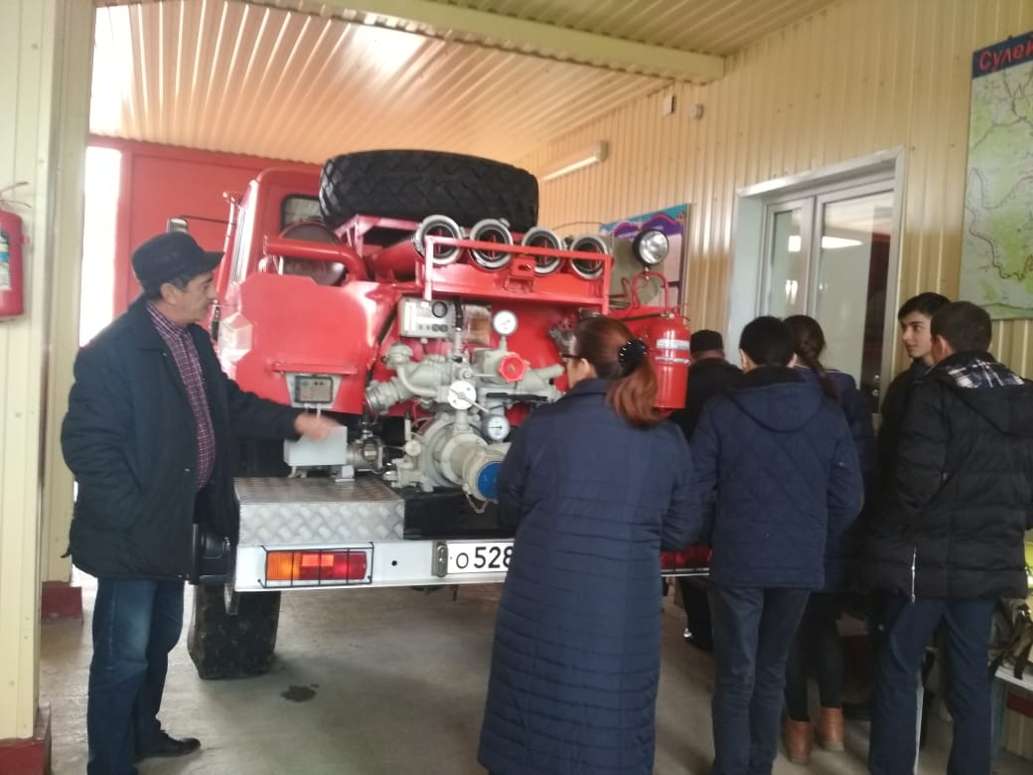

Все обучающийся и педагоги приняли участие в учебной эвакуации из школы при угрозе пожара на площадь перед школой. Цель данного мероприятия - научить ребят быстро и правильно эвакуироваться, проводить перекличку, быть готовыми к дальнейшим действиям. Проведены целевые инструктажи по правилам пожарной безопасности и по правилам проведения эвакуации в случае пожара. Учебная эвакуация из здания школы по сигналу «Пожарная тревога»

Проведённые мероприятия помогли  ребятам вспомнить правила пожарной безопасности и приобрести необходимые навыки поведения в пожароопасных ситуациях.

ЗДВР ИсаковаМ.А.